Lekcja 2 25.03.2020 r.

Patyczaki w ruch – dodanie tła do animacji

Mam nadzieję, że udało Ci się zainstalować program. Dzisiaj będzie trochę zabawy, ponieważ zaczniemy od programu Paint.

- Uruchom program Paint na komputerze

- Wykonaj rysunek trawy oraz nieba, tak jak na poniższym rysunku. Nie umieszczaj tam żadnych postaci (dodamy tam postać z programu Pivot).
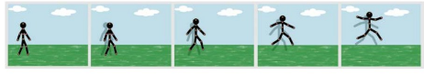
Zapisz plik na komputerze. Uwaga!!! Pamiętaj o poprawnym wybraniu miejsca zapisu pliku. Najlepiej na pulpicie (lub w miejscu wyznaczonym przez rodziców) utwórz swój folder i tam zapisuj pliki.

- W podręczniku na stronach od 107 do 109 jest dokładnie opisane krok po kroku jak umieścić to tło.

Powodzenia

